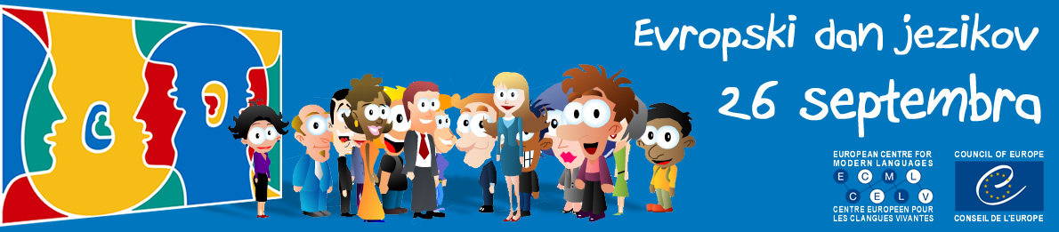
1. Reši kviz na strani: http://www.piflar.eu/

http://edl.ecml.at/LanguageFun/tabid/1516/language/sl-SI/Default.aspx?fr-FR=Default.aspx

2. Izpiši najdaljšo nemško besedo
3. Izpiši 5 idiomov
4. Napiši 5 jezikovnih zakladov, ki so ti zanimivi
5. Pogovarjaj se z mano: igra
6. Reši Jezikovni kviz
7. Unique Words: izpiši nemške, pa 2 po lastni izbiri
8. Celebrities...:izberi 3 slavne osebe in napiši katere jezike govorijo
9. Palindroms:izpiši nemške, slovenske in 1 po želji
10. Same word-different meanin: napiši 3 tebi najbolj zanimive
11. kako prevedemo v nemščino Tongue twister

1. Reši kviz na strani: http://www.piflar.eu/

http://edl.ecml.at/LanguageFun/tabid/1516/language/sl-SI/Default.aspx?fr-FR=Default.aspx

2. Izpiši najdaljšo nemško besedo
3. Izpiši 5 idiomov
4. Napiši 5 jezikovnih zakladov, ki so ti zanimivi
5. Pogovarjaj se z mano: igra
6. Reši Jezikovni kviz
7. Unique Words: izpiši nemške, pa 2 po lastni izbiri
8. Celebrities...:izberi 3 slavne osebe in napiši katere jezike govorijo
9. Palindroms:izpiši nemške, slovenske in 1 po želji
10. Same word-different meanin: napiši 3 tebi najbolj zanimive
11. kako prevedemo v nemščino Tongue twister

